ĐỀ MINH HỌA KÌ THI TỐT NGHIỆP THPT NĂM 2021
Bài thi : Khoa học tự nhiên
Môn thi thành phần :Vật lí
Thời gian làm bài 50 phút ,không kể thời gian phát đề
Câu 1 : Hai điện tích điểm q₁ và q₂ đặt cách nhau một khoảng r trong chân không thì lực tương tác giữa hai điện tích được xác định bởi biểu thức nào sau đây?
A. F = B.F = C. F = D. F =
Câu 2: Suất điện động được đo bằng đơn vị nào sau đây?
A. Culông (C) B. Jun (J) C.Vôn (V) D. Ampe (A)
Câu 3: Chất nào dưới đây không phải là chất bán dẫn
A. silic (Si) B. gecmani (Ge) C.lưu huỳnh (S) D. chì sunfua (PbS)
Câu 4: Trong dao động điều hoà thì li độ, vận tốc và gia tốc là những đại lượng biến đổi theo hàm sin hoặc cosin theo thời gian và
A. cùng biên độ B. cùng pha ban đầu C. cùng chu kỳ D. cùng pha dao động
Câu 5: Tại nơi có gia tốc trọng trường là g, một con lắc lò xo treo thẳng đứng đang dao động điều hòa. Biết tại vị trí cân bằng của vật, độ dãn của lò xo là 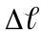. Tần số dao động của con lắc này là
A. 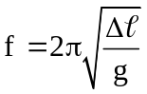 B. 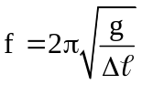 C. 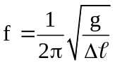 D. 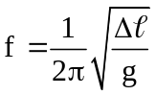
Câu 6: Phát biểu nào sau đây là đúng:
A. Hiện tượng cộng hưởng chỉ xảy ra với dao động tắt dần.
B. Hiện tượng cộng hưởng chỉ xảy ra với dao động duy trì.
C. Hiện tượng cộng hưởng chỉ xảy ra với dao động cưỡng bức.
D. Hiện tượng cộng hưởng chỉ xảy ra với dao động riêng.
Câu 7: Sóng ngang là sóng
A. Có phương dao động vuông góc với phương truyền sóng
B. Có phương dao động trùng với phương truyền sóng
C. Truyền theo phương thẳng đứng
D. Có phương dao động tùy thuộc môi trường truyền sóng
Câu 8: Cho 2 nguồn sóng dao động ngược pha, cùng biên độ a đặt tại hai điểm A và B. Biên độ của sóng tổng hợp tại trung điểm của AB bằng A. 2a B. a C. 0,5a D. 0
Câu 9: Sóng âm không truyền được trong môi trường
A. rắn B. lỏng C. khí D. chân không
Câu 10 : Trong động cơ không đồng bộ ba pha, tốc độ quay của rôto
A. nhỏ hơn tốc độ quay của từ trường.
B. lớn hơn tốc độ quay của từ trường.
C. có thể nhỏ hơn hoặc lớn hơn tốc độ quay của từ trường.
D. bằng tốc độ quay của từ trường.
Câu 11 : Cho tụ điện có điện dung C mắc trong mạch điện xoay chiều với tần số góc là ω Dung kháng ZC của cuộn dây được tính bằng biểu thức
A. 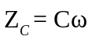 B. 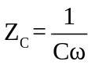 C. 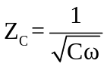 D. 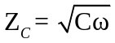
Câu 12 : Mạng điện dân dụng ở Việt Nam có tần số và điện áp hiệu dụng là
A. 100 Hz và 220V B. 100 Hz 500V C. 50 Hz và 500V D. 50 Hz và 220V
Câu 13 : Mạch điện RLC mắc nối tiếp, cuộn dây thuần. U_{R}, U_{L}, U_{C} lần lượt là điện áp hiệu dụng hia đầu các phần tử điện trở, cuộn dây, tụ điện. Công thức đúng là
A. 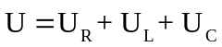 B. 
C. 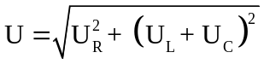 D. 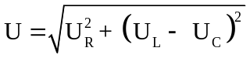
Câu 14 : Xét mạch dao động điện từ tự do LC. Tần số dao động f được tính bằng biểu thức
A. 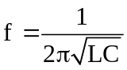 B. 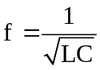 C. 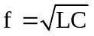 D. 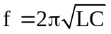

Câu 15 : Phát biểu nào sau đây đúng?
A. Tổng hợp các ánh sáng đơn sắc sẽ luôn được ánh sáng trắng.
B. Ánh sáng đơn sắc là ánh sáng bị tán sắc khi truyền qua lăng kính
C. Chỉ có ánh sáng trắng mới bị tán sắc khi truyền qua lăng kính.
D. Ánh sáng trắng là hỗn hợp của nhiều ánh sáng đơn sắc có màu biến thiên liên tục từ đỏ đến tím.
Câu 16 : : Quang phổ vạch hấp thụ là
A. quang phổ gồm các vạch màu riêng biệt trên một nền tối
B. quang phổ gồm những vạch màu biến đổi liên tục
C. quang phổ gồm những vạch tối trên nền quang phổ liên tục
D. quang phổ gồm những vạch tối trên nền sáng
Câu 17 : Chọn câu sai. Tia tử ngoại
A. không tác dụng lên kính ảnh B. kích thích một số chất phát quang
C. làm iôn hóa không khí D. gây ra những phản ứng quang hóa.
Câu 18 : Hiện tượng quang điện trong là hiện tượng
A. bứt electron ra khỏi bề mặt kim loại bị chiếu sáng.
B. giải phóng electron khỏi kim loại bằng cách đốt nóng.
C. giải phóng electron khỏi bán dẫn bằng cách bắn phá ion.
D. giải phóng electron khỏi liên kết trong bán dẫn khi bị chiếu sáng
Câu 19 : Các đồng vị hạt nhân của cùng một nguyên tố có cùng
A. số proton B. số nơtron C. nuclon D. khối lượng
Câu 20: Từ thông qua một khung dây biến thiên theo thời gian theo phương trình: . Suất điện động cảm ứng xuất hiện trong khung có giá trị
A. B. C. D.
Câu 21: Một con lắc lò xo gồm vật có khối lượng m và lò xo có độ cứng k, dao động điều hòa. Nếu tăng độ cứng k lên 2 lần và giảm khối lượng m đi 8 lần thì tần số dao động của vật sẽ
A. tăng 2 lần B. giảm 2 lần C. giảm 4 lần D. tăng 4 lần
Câu 22: Cho sóng dừng xảy ra trên sợi dây đàn hồi với bước sóng . Các điểm gần nhau nhất cùng biên độ cách nhau khoảng ngắn nhất bằng
A. 0,5 B. 0,25 C. 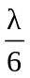 D. 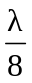
Câu 23: Trong thí nghiệm giao thoa sóng nước, hai nguồn kết hợp A và B cách nhau 20 cm dao động cùng pha . Bước sóng λ = 4 cm. Điểm M trên mặt nước nằm trên đường trung trực của A, B dao động cùng pha với nguồn. Giữa M và trung điểm I của đoạn AB còn có một điểm nữa dao động cùng pha với nguồn. Khoảng cách MI là
A. 16 cm. B. 6,63 cm. C. 12,49 cm. D. 10 cm.
Câu 24: Đặt điện áp 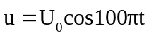 vào hai đầu đoạn mạch gồm điện trở thuần có giá trị 100 , cuộn cảm thuần có độ tự cảm  (H) và tụ điện có điện dung 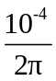(F) mắc nối tiếp. Tổng trở của mạch là A. 100 B.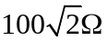 C. 300 D. 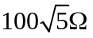
Câu 25 : Xét mạch dao động điện từ tự do LC. Giá trị cực đại điện tích của tụ điện là 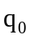, cường độ dòng điện cực đại trong mạch là 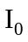. Hệ thức đúng là
A. 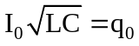 B. 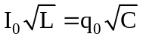 C. 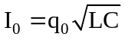 D. 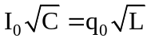
Câu 26 : Trong thí nghiệp Y-âng về giao thoa với ánh sáng đơn sắc, khoảng cách giữa hai khe là 1mm, khoảng cách từ mặt phẳng chứa hai khe đến màn quan sát là 2m. Tại điểm M trên màn quan sát cách vân sáng trung tâm 3mm có vân sáng bậc 3. Bước sóng của ánh sáng dùng trong thí nghiệm là
A. 0,5 µm. B. 0,45 µm C. 0,6 µm. D. 0,75 µm.
Câu 27 : Một hạt nhân 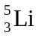 có năng lượng liên kết bằng 26,3MeV. Biết khối lượng proton m_{p}= 1,0073u, khối lượng notron m_{n}= 1,0087u, 1u = 931MeV/c². Khối lượng nghỉ của hạt nhân bằng
A. 5,0111u B. 5,0675u C. 4,7179u D. 4,6916u
Câu 28 : Tia phóng xạ không mang điện tích là tia
A. α B. 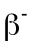 C. 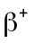 D. γ
Câu 29: Tại nơi có gia tốc trọng trường là 9,8 m/s², một con lắc lò xo treo thẳng đứng đang dao động đều hòa. Biết tại vị trí cân bằng của vật độ dãn của lò xo là 9,8 cm. Tần số góc dao động của con lắc này là
A. 1 rad/s B. 10 rad/s C. 0,1 rad/s D. 100 rad/s
Câu 30: Đặt điện áp xoay chiều vào hai đầu đoạn mạch gồm điện trở thuần, cuộn cảm thuần và tụ điện mắc nối tiếp. Biết dung kháng của tụ điện bằng 2 lần cảm kháng của cuộn cảm. Tại thời điểm t, điện áp tức thời giữa hai đầu điện trở và điện áp tức thời giữa hai đầu mạch có giá trị tương ứng là 40 V và 60 V. Khi đó điện áp tức thời giữa hai đầu tụ điện là
A. -20 V. B. -40 V. C. 40 V. D. 20V
Câu 31: Cho mạch điện RLC, tụ điện có điện dung C thay đổi. Điều chỉnh điện dung sao cho điện áp hiệu dụng của tụ đạt giá trị cực đại, khi đó điện áp hiệu dụng trên R là 75 V. Khi điện áp tức thời hai đầu mạch là75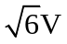thì điện áp tức thời của đoạn mạch RL là 25. Điện áp hiệu dụng của đoạn mạch là
A. 75 B. 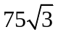V C. 150V D. 150V

Câu 32: Một mạch dao động điện từ điều hoà LC gồm tụ điện có điện dung C = 2,5 nF và cuộn cảm L. Điện trở thuần của cuộn dây và các dây nối không đáng kể. Biểu thức của hiệu điện thế giữa hai đầu tụ điện là 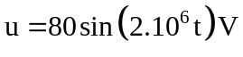. Biểu thức cường độ dòng điện trong mạch là:
A. 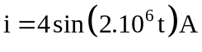 B. 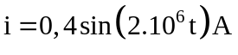
C. 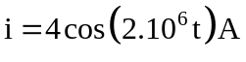 D. 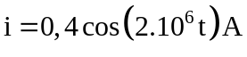
Câu 33: Mạch phát sóng điện từ LC lý tưởng. Khi C = 10 nF thì bước sóng do mạch phát ra là 1998m. Ðể bước sóng do mạch phát ra là 2016m thì
A. Ðiện dung của tụ tăng thêm 10,18 nF B. Ðiện dung của tụ tăng thêm 0,18 nF
C. Ðiện dung của tụ tăng thêm 10,09 nF D. Ðiện dung của tụ tăng thêm 0,09 nF
Câu 34: Dùng nguồn sáng có tần số thay đổi được chiếu vào bề mặt của một tấm kim loại. Tăng dần tần số của nguồn sáng đến giá trị 6.10¹⁴Hz thì xảy ra hiện tượng quang điện. Công thoát của kim loại này là
A. 2,48eV B. 24,84eV C. 39,75eV D. 3,98eV

Câu 35: Xét một phản ứng hạt nhân: 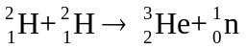. Biết khối lượng của các hạt nhân 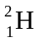 là 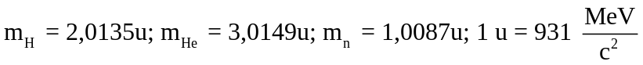. Năng lượng phản ứng trên toả ra là
A. 7,4990 MeV. B. 2,7390 MeV. C. 1,8820 MeV. D. 3,1654 MeV.
Câu 36: Một sóng ánh sáng truyền trong chân không, trên đường truyền thấy hai điểm gần nhau nhất mà điện trường tại điểm này ngược pha với từ trường của điểm kia cách nhau 5 mm. Tính năng lượng photon của ánh sáng này.
A. 1,9875.10⁻²⁰ J B. 3,975.10⁻²⁰ J C. 3,975.10⁻²³J D. 1,9875.10⁻²³J
Câu 37: Trong thí nghiệm Y-âng về giao thoa ánh sáng, khoảng cách giữa hai khe sáng là 0,5 mm và khoảng cách từ mặt phẳng chứa khe đến màn quan sát là 1 m. Khi chiếu vào hai khe chùm búc xạ có bước sóng 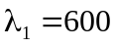nm và đánh dấu vị trí các vân tối. Khi thay bằng bức xạ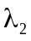và đánh dấu các vị trí vân tối thì thấy có các vị trí đánh dấu giữa 2 lần trùng nhau. Hai điểm M, N cách nhau 24 mm là hai vị trí đánh dấu trùng nhau và trong khoảng giữa MN còn có thêm 3 vị trí đánh dấu trùng nhau. Trong khoảng giữa hai vị trí đánh dấu trùng nhau liên tiếp, nấu 2 vân sáng tùng nhau chỉ tính là 1 vân sáng thì số vân sáng quan sát được là:
A. 13. B. 11. C. 9. D. 15.
Câu 38: Tại mặt chất lỏng, hai nguồn S₁, S₂ cách nhau 13 cm dao động theo phương thẳng đứng với phương trình 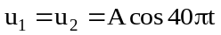cm (t tính bằng s). Tốc độ truyền sóng trên mặt chất lỏng là 80 cm/s. Ở mặt chất lỏng, gọi ∆ là đường trung trực của S₁S₂. M là một điểm không nằm trên S₁S₂ và không thuộc ∆, sao cho phần tử chất lỏng tại M dao động với biên độ cực đại và ngược pha với hai nguồn. Khoảng cách ngắn nhất từ M đến ∆ là
A. 2,00 cm. B. 2,64 cm. C. 2,46 cm. D. 4,92 cm
Câu 39: Cho đoạn mạch mắc nối tiếp gồm biến trở R, cuộn cảm thuần có hệ số tự cảm L và tụ điện có điện dung C. Trên hình trên: Đường P(1) là đồ thị bểu diễn sự phụ thuộc công suất tiêu thụ của đoạn mạch theo R khi đặt vào hai đầu đoạn mạch điện áp 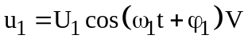 (với 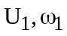 dương và không đổi); đường P(2) là đồ thị biểu diễn sự phụ thuộc công suất tiêu thụ đoạn mạch theo R khi đặt vào hai đầu đoạn mạch điện áp 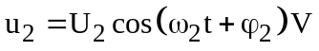 (với 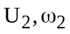 dương và không đổi). Giá trị Y gần | 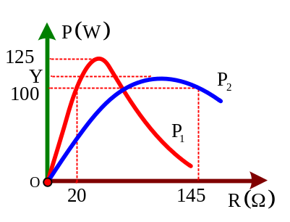
nhất với giá trị nào sau đây?
A. 115. B. 100. C. 110. D. 120.

Câu 40: Một con lắc lò xo treo thẳng đứng gồm vật nhỏ khối lượng m mang điện tích dương q gắn vào đầu dưới lò xo có độ cứng k (chiều dài lò xo đủ lớn), tại vị trí cân bằng lò xo giãn 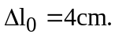 Tại t =0 khi vật m đang đứng yên ở vị trí cân bằng người ta bật một điện trường đều có các đường sức hướng thẳng xuống dưới, độ lớn cường độ điện trường E biến đổi theo thời gian như hình vẽ trong đó 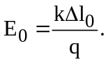 Lấy 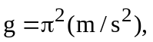 quãng đường vật m đã đi được trong thời gian t =0s đến t = 1,8s là: | 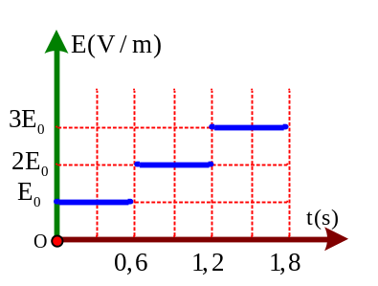
A. 4cm. B. 16cm. C. 72cm. D. 48cm.

Câu 37: Trong thí nghiệm Y-âng về giao thoa ánh sáng, khoảng cách giữa hai khe sáng là 0,5 mm và khoảng cách từ mặt phẳng chứa khe đến màn quan sát là 1 m. Khi chiếu vào hai khe chùm búc xạ có bước sóng nm và đánh dấu vị trí các vân tối. Khi thay bằng bức xạvà đánh dấu các vị trí vân tối thì thấy có các vị trí đánh dấu giữa 2 lần trùng nhau. Hai điểm M, N cách nhau 24 mm là hai vị trí đánh dấu trùng nhau và trong khoảng giữa MN còn có thêm 3 vị trí đánh dấu trùng nhau. Trong khoảng giữa hai vị trí đánh dấu trùng nhau liên tiếp, nấu 2 vân sáng tùng nhau chỉ tính là 1 vân sáng thì số vân sáng quan sát được là:
A. 13. B. 11. C. 9. D. 15.
Câu 37. Chọn đáp án B
 Lời giải:
+ Giữa MN có 3 vị trí vân trùng nhau khác nên MN = 4 khoảng trùng
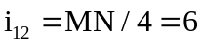 mm
Xét tỉ số: 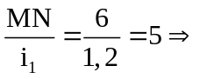 Nấu xem M là trùng số 0 thì tại M là vân trùng ứng với k₁ = 5
Điều kiện để hai vân tối trùng nhau
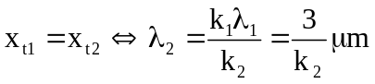 với k₂ là một số lẻ
Với khoảng giá trị của ánh sáng khả biến 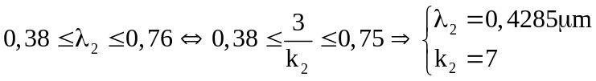
 Giữa hai vị trí trùng nhau có 11 vân sáng.
- Chọn đáp án B

Câu 38: Tại mặt chất lỏng, hai nguồn S₁, S₂ cách nhau 13 cm dao động theo phương thẳng đứng với phương trình cm (t tính bằng s). Tốc độ truyền sóng trên mặt chất lỏng là 80 cm/s. Ở mặt chất lỏng, gọi ∆ là đường trung trực của S₁S₂. M là một điểm không nằm trên S₁S₂ và không thuộc ∆, sao cho phần tử chất lỏng tại M dao động với biên độ cực đại và ngược pha với hai nguồn. Khoảng cách ngắn nhất từ M đến ∆ là
A. 2,00 cm. B. 2,46 cm. C. 2,46 cm. D. 4,92 cm
Câu 37. Chọn đáp án C
 Lời giải:
Bước sóng của sóng 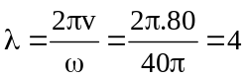cm.  + M cực đại và ngược pha với nguồn thì  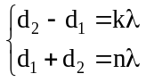 với n, k không cùng chẳn hoặc không cùng lẻ.  + Để M gần ∆ nhất → k = 1, n khi đó có thể nhận các giá trị 2, 4, 6…..thõa mãn bất đẳng thức tam giác  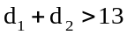→ 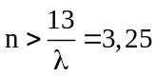→ n_{min} = 4.  + Ta có : | 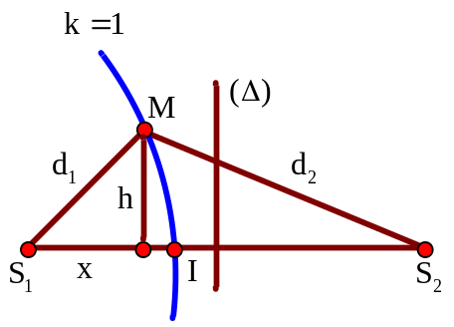
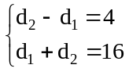cm → 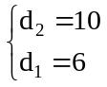cm.
Từ hình vẽ :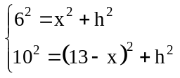→ x = 4,04 cm
→ Vậy khoảng cách giữa M và ∆ khi đó là 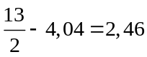
- Chọn đáp án C
Câu 39: Cho đoạn mạch mắc nối tiếp gồm biến trở R, cuộn cảm thuần có hệ số tự cảm L và tụ điện có điện dung C. Trên hình trên: Đường P(1) là đồ thị bểu diễn sự phụ thuộc công suất tiêu thụ của đoạn mạch theo R khi đặt vào hai đầu đoạn mạch điện áp (với dương và không đổi); đường P(2) là đồ thị biểu diễn sự phụ thuộc công suất tiêu thụ đoạn mạch theo R khi đặt vào hai đầu đoạn mạch điện áp (với dương và không đổi). Giá trị Y gần
nhất với giá trị nào sau đây?
A. 115. B. 100. C. 110. D. 120.
Câu 39. Chọn đáp án B
 Lời giải:
Hai đồ thị giao nhau tại R = a khi đó P₁ = P₂
Tại 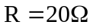 và R = a có cùng công suất nên:
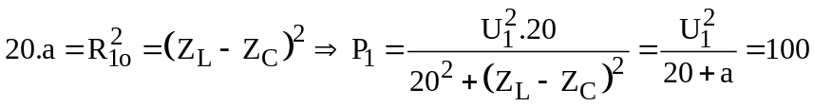 (1)
Tại R = a và 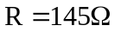 có cùng công suất tương tự 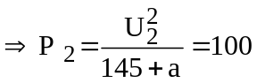 (2)
Mà 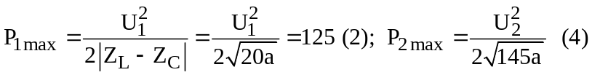
Từ (2), (3) suy ra a = 80, U₁ = 100V. Thay vào (2) suy ra U₂ = 150 V
Thay vào (4) suy ra P_{2max} = 104,5 W.
- Chọn đáp án B

Câu 40: Một con lắc lò xo treo thẳng đứng gồm vật nhỏ khối lượng m mang điện tích dương q gắn vào đầu dưới lò xo có độ cứng k (chiều dài lò xo đủ lớn), tại vị trí cân bằng lò xo giãn Tại t =0 khi vật m đang đứng yên ở vị trí cân bằng người ta bật một điện trường đều có các đường sức hướng thẳng xuống dưới, độ lớn cường độ điện trường E biến đổi theo thời gian như hình vẽ trong đó Lấy quãng đường vật m đã đi được trong thời gian t =0s đến t = 1,8s là:
A. 4cm. B. 16cm. C. 72cm. D. 48cm.
Câu 40. Chọn đáp án D   Lời giải:  Chu kì của con lắc 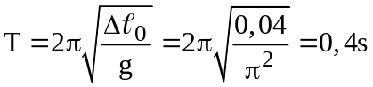  Dưới tác dụng của điện trường, vtcb của con lắc bị tháy đổi:  +) Với E_{o}: 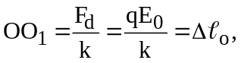 vật dđđh quanh O₁ với A = OO₁ = 4cm  Trong thời gian 0,6 s = T + T/2 vật đi được S₁ = 4.4 + 4.2 = 24 cm, đến vị trí M (biên dưới v = 0)  +) Với 2E_{o}: OO₂ 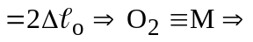 vật đứng yên tại đó suốt thời gian từ 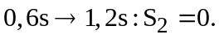  +) Với 3E_{o}: 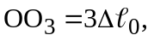 vật dđđh quanh O₃ với A = O₂O₃ = 4cm  Trong thời gian 1,8 – 1,2 = 0,6 s = T + T/2, đi được S₃ = 4.4 + 4.2=24cm  Tổng quãng đường đi được: S = S₁ + S₂ + S₃ = 48cm.  - Chọn đáp án D | 